

**Картотека подвижных игр коренных народов Таймыра.**

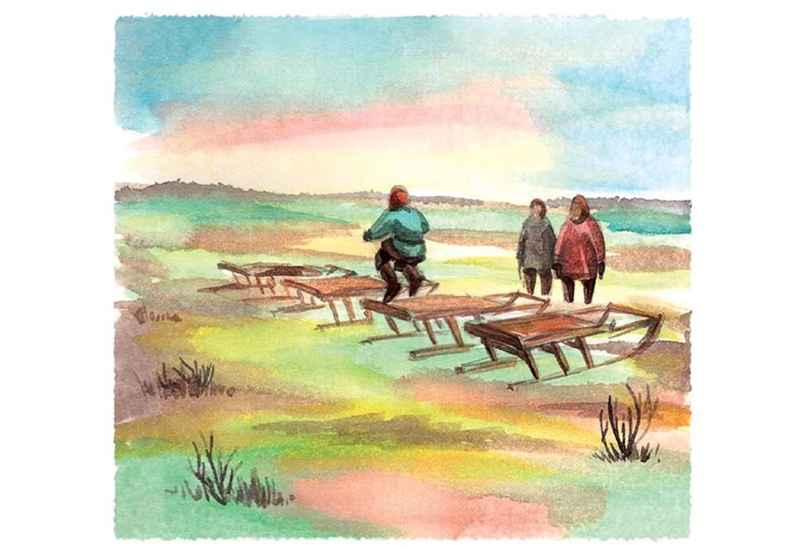

Приобщение детей к национальной культуре содействует воспитанию человека – патриота, знающего и любящего свой край и уважающего коренной народ, культуру и традиции. Изучая их, дети усваивают нравственные правила и нормы поведения в обществе: гуманность человеческих взаимоотношений, толерантное, уважительное отношение к коренным жителям нашего региона, к природе родного края, к тому, что окружает ребенка и близко ему со дня рождения.

Познакомить детей с культурой коренных малочисленных народов Таймыра правильнее всего через игры этих народов, что является лучшим способом вызывать интерес и симпатию к данному народу, поскольку игра – естественный спутник жизни ребенка. Именно игра доступным языком передает детям знания о народе любой национальности.

1. **«Ловля оленей».**

Играющие делятся на две группы. Одни – олени, другие – пастухи. Пастухи берутся за руки и стоят полукругом лицом к оленям. Олени бегают по очерченной площадке. По сигналу «Лови!» пастухи стараются поймать оленей и замкнуть круг.

Правила игры: ловить оленей можно только по сигналу. Круг замыкают тогда, когда поймано большее число игроков. Олени стараются не попадать в круг, но они уже не имеют права вырываться из круга, если он замкнут.

1. **«Олени и пастухи».**

Все игроки – олени, на голове атрибуты, имитирующие оленьи рога. Двое ведущих – пастухи – стоят на противоположных сторонах площадки, в руках у них маут (веревка с петлей). Игроки – олени бегают по кругу гурьбой, а пастухи стараются накинуть им маут на рога. Рога могут имитировать и веточки, которые дети держат в руках.

Правила игры: бегать надо легко, увертываясь от маута. Набрасывать маут можно только на рога. Каждый пастух сам выбирают момент для набрасывания маута.

1. **«Кто ловчее».**

Цель: летняя соревновательная игра помогает развивать моторику, логику, и ловкость.

Правила игры: к гусиному перу на нитку или сухожилие оленя привязывают камень среднего размера (можно взять пару небольших камешков), которые для лучшей фиксации нужно положить в мешочек или обернуть материей. Участники из одной точки по очереди бросают эту конструкцию, держась за камень. Проигрывает тот, чей «снаряд» упадет ближе остальных. При желании можно поставить на кон что-то полезное, например, обязать менее ловкого игрока принести воды.

1. **«Озера».**

Игра в озёра – это традиционная игра долган. Для неё на земле рисуют два круга, представляющих озёра, на определенном расстоянии друг от друга. Один участник становится «волком» и пытается поймать других игроков, которые перебегают из одного «озера» в другое, изображая «оленей». Когда «волк» поймал «оленя», он проводит ладонью по его лицу, что делает «слепым», и тот начинает помогать «волку» в ловле других игроков.

1. **«Камешки».**

Игра в камушки была распространена среди коренных жителей Таймыра, таких как долгане, ненцы, нганосаны. Для неё собирали гладкие камни одинакового размера, примерно полтора – два сантиметра в диаметре, и раскладывали их по ровной поверхности.

Игрок бросал камень в воздух, а пока он летел, нужно было успеть подхватить ещё один камень, не дав первому упасть. Затем процесс повторялся: камень бросали перехватывали уже два. Постепенно количество подбрасываемых камней увеличивалось: нужно было успеть подхватить три, четыре, пять камней и так далее. Игрок выбывал, если не успевал перехватить нужное количество камней или ронял их во время перехвата.

1. **«Прыжки через нарты».**

Прыжки через нарты изначально была игрой оленеводов, а затем стало частью северного многоборья. Нарты устанавливаются в ряд через определенное расстояние, а участники должны перепрыгивать через них, отталкиваясь одновременно обеими ногами. Движение должно быть непрерывным, без остановок. Достигнув конца ряда, участник делает один прыжок для разворота и возвращается в обратном направлении. Побеждает тот, кто сможет перепрыгнуть через большее количество нарт.

1. **«Ходьба на ходулях».**

Ходьба на ходулях, в которую любили играть нганасаны, напоминает эстафету. Участники разделяются на две команды из пяти – десяти человек и получают ходули, состоящие из двух пеньков одинакового размера, соединенных верёвками. Игрок ставит ноги на пеньки, берет веревку в руки и контролирует движение ног. Соревнующиеся стремятся преодолеть дистанцию как можно быстрее – побеждает тот, кто первым достигнет финиша.

1. **«Берегись охотника».**

Цель: развитие скорости, быстроту реакции, выносливость, координацию движений.

Правила игры: игра проводится в любое время года, количество игроков не ограничено. У одного из игроков в руках хвост песца. Водящий старается догнать и запятнать того, кто бежит с хвостом, но сделать это непросто: участники игры на бегу передают хвост друг другу. Когда «охотник» запятнает игрока с хвостом, они меняются ролями. В конце игры определяют игрока, который ни разу не был водящим.

1. **«Бег с капканом».**   
   Цель: развитие быстроты, силы ног.

Описание игры. Игра проводится в любое время года, количество игроков не ограничено. В игре принимают участие 2-3 команды. К правой и левой ноге каждого бегуна привязывают мячи (резиновые мячи в сетках). Это и будут «капканы». По команде ведущего игроки бегут до ориентира, обегают его и бегут обратно, передают эстафету. Побеждает та команда, которая первая справится с заданием.

1. **«Бой медвежат»**.   
   Цель: развитие силы, ловкости, координацию движений, внимания, волевых качеств.

Описание игры. Игра проводится в любое время года, количество игроков не ограничено. Чертится круг диаметром 2 метра. В него встают на корточки соперники (медвежата), вытягивают руки вперед ладошками. Необходимо вытолкнуть соперника из круга, ударяя об его ладони, или заставить его земли или пола любой частью тела. Кому удастся это сделать, тот и является победителем.

1. **«Быстрый олень»**.  
   Цель: развитие ловкости, координацию движений, внимания, смелости. Загадка: Сто пастбищ с жуками. (След пробежавших оленей).

Описание игры. Игра проводится в любое время года, количество игроков не ограничено. Чертится круг и от него на расстоянии 9-12 метров контрольная линия. По команде все участники двигаются в обход по начерченному кругу. По команде «шаг оленя» все участники идут по кругу, высоко поднимая бедро. По команде «поворот» происходит поворот кругом, и продолжается движение в противоположном направлении. По команде «рысь» участники бегут по кругу с захлестыванием голени назад. По команде «на свои места» участники выполняют поскоки (бег, прыжки) за контрольную линию. Игрок, пересекший контрольную линию последним, выбывает из игры.

1. **«Важенка и оленята».**   
   Цель: развитие ловкости, координацию движений, внимания, смелости, сообразительности.

Описание игры: игра проводится в любое время года, количество игроков не ограничено. На площадке нарисовано несколько кругов (можно обручи), в каждом из них находится важенка и двое оленят. Волк сидит за сопкой (на другом конце площадки). На слова ведущего: Бродит в тундре важенка, С нею оленята. Топают по лужам, Оленята малые. Терпеливо слушая Наставленья мамины.   
Играющие оленята свободно бегают по тундре, наклоняются, едят траву, пьют воду. На слова «Волк идет!» оленята и важенки убегают в свои домики (круги). Пойманных оленей волк уводит к себе.

1. **«Гонки на нартах».**   
   Цель: развитие скорости, выносливости, силы рук, ног, мышц спины.

Описание игры. Игра проводится в зимнее время года, количество игроков не ограничено. Участники делятся на три команды по три человека. Выстраиваются на старте. Один игрок из команды берет нарты за веревку, второй садится на нарты, третий оказывает помощь, толкая нарты сзади или в спину сидящего на нартах. По сигналу ведущего экипажи бегут к ориентиру, огибают его и возвращаются обратно. Побеждает команда, которая придет к финишу первой.

1. **«Звери и птицы».**   
   Цель: развитие координационных движений и скоростно-силовых способностей.

Описание игры. Игра проводится в зимнее время года, количество игроков не ограничено. Перед игрой следует предупредить игроков, что необходимо, как можно точнее скопировать движение животного или птицы. Ведущий называет птицу «утка», игроки разводят руки в стороны и плавно машут ими, словно крыльями. Зверь «заяц», игроки выполняют прыжки в приседе и т.д. Победителем становится тот, кто более точно скопирует движение зверя или птицы.

1. **«Льдинки, ветер и мороз».**   
   Цель: развитие координационных движений, быстроты, находчивости.

Описание игры. Участники встают парами, лицом друг к другу и хлопают в ладоши, приговаривая:   
«Холодные льдинки, прозрачные льдинки, сверкают, звенят: дзинь, дзинь» Делают хлопок на каждый на каждое слово: вначале в свои ладоши, затем в ладоши своего товарища.   
Хлопают и говорят: «дзинь, дзинь» - пока не услышат сигнал «Ветер».   
На этот сигнал дети разбегаются в разные стороны. На сигнал «Мороз» дети возвращаются в пары и берутся за руки.

1. **«Куропатки и ягодки».**   
   Игра проводиться в любое время года. Количество участников не ограничено.   
   Цель: развитие быстроты, ловкости, координации движений, внимание.

Описание игры. Взявшись за руки, участники образует круг. Это будет клетка. Внутри клетки 6-8 ягод, а снаружи 2 куропатки. Клетка движется по кругу вправо или влево (подскоками, приставными шагами, лёгким бегом). По свистку клетка останавливается и открывает свои дверцы (поднятые руки вверх). Куропатки свободно вбегают в клетку стараясь поймать ягодку, (пойманную ягодку отводят в своё гнездо). Победителем становится та куропатка, которая поймала больше ягодок.

1. **«Игра-хоровод «Хейро».** Описание игры. В хороводе в такт слову «хейро» дети выполняют простые ритмичные движения; характер их зависит от фантазии воспитателя, умения детей четко, одновременно выполнять показанное им движение. Такие игры знакомят детей с жизнью коренных жителей Таймыра, словарным составом языка, что имеет большое значение для воспитания у них чувства патриотизма и интернационализма.
2. **«Охота на волка».** Описание игры. Задача игры состоит в том, чтобы попасть мячом в бегущего волка. Фигура волка вырезается из фанеры или картона. Охотник встает в 4—5 м от волка. Двое играющих дергают ее за веревочку, передвигая ее то влево, то вправо. С этого расстояния надо постараться попасть мячом в волка.
3. **«Охота на куропаток».** Описание игры. Дети, изображающие куропаток, размещаются на одной стороне площадки, где имеются гимнастические стенки, вышки или скамейки. На противоположной стороне площадки находятся 3—4 охотника. Куропатки летают, прыгают по тундре. По сигналу воспитателя «охотники» куропатки улетают, садятся па ветки, взбираются на возвышения; охотники стараются попасть в куропаток, бросая в них мячом. Те дети, которых коснется мяч, отходят в сторону и в дальнейшей игре не принимают участия. После 2—3 повторений выбираются новые охотники, игра возобновляется. Правила игры: куропатки улетают только по сигналу воспитателя «охотники», а охотники начинают ловить куропаток только после этого сигнала. Бросать мяч можно только в ноги.
4. **«Тройной прыжок».** Описание игры. На участке проводится черта, играющие выстраиваются около нее, прыгают в порядке очередности. Начинают прыгать с одной ноги, приземляются на другую, затем отталкиваются и прыгают еще раз, приземляясь уже на обе ноги. Выигрывает тот, кто дальше прыгнул. Игру можно проводить и по звеньям, чтобы дети долго не ждали своей очереди. Одновременно выходят к черте по одному ребенку от каждого звена и начинают по сигналу прыжки. Выигрывает звено, участники которого прыгают дальше. В этом варианте игры у детей воспитывается стремление не подвести свое звено, чувство ответственности за выполнение правил игры перед товарищами, чувство коллективизма.
5. **«Совушка».** Описание игры. Один из играющих – «совушка» - находится в небольшом кругу (в «гнезде»). Остальные свободно бегают и прыгают, изображая жучков, бабочек, лягушек. По словам руководителя «Ночь наступает!» все останавливаются, а совушка вылетает на охоту. Заметив пошевелившегося игрока, совушка берет его за руку и уводит к себе в гнездо. Руководитель произносит: «День!» - и все снова начинают двигаться. После двух – трех повторений выделяется новая совушка. Наиболее ловкими и осторожными считаются игроки, ни разу не попавшие в гнездо. Правила. 1.Совушка не имеет права долго наблюдать за одним и тем же игроком. 2.Вырываться от совушки нельзя. 3.Если руководитель скажет слово «день» до того, как совушка заметит пошевелившегося игрока, то она улетает в гнездо одна, без добычи.
6. **«Снежный лабиринт».**  
   Цель: развитие координационных движений и скоростно-силовых способностей.

Описание игры. Дети надевают на ноги модели снегоступов, на спину охотничьи рюкзаки и идут между сугробами (кубы разных размеров) до стойки и так возвращаются обратно. Побеждает команда, первой закончившая эстафету

1. **«Невод».**

Играющие выбирают рыбу. На голову ей надевают маску «рыбы», и помещают в центр хоровода, изображая невод. На расстоянии 1,5 – 2 метра от хоровода устанавливают четыре украшенных лентами шеста. Рыба, пробравшись сквозь невод, под руками играющих, бежит к одному из шестов. Игроки догоняют её. Если рыбу не догнали и она спряталась за шестом, она остается рыбой, если поймают, то она возвращается в хоровод. Рыбой становится тот, кто поймал.

Правила игры: игроку, выбегающему из – под невод, надо проявлять ловкость, а не силу. Разрывать круг нельзя.

1. **«Рыбаки и рыбки».**

На полу лежит шнур в форме круга – это сеть. В центре круга стоит трое детей – рыбаков, остальные игроки – рыбки. Дети – рыбаки бегают по всей площадке и забегают в круг. Дети – рыбаки ловят их.

Правила игры: ловить детей – рыбок можно только в кругу. Рыбки должны забегать в круг и выбегать из него, чтобы рыбаки их не поймали. Кто поймает больше рыбок, тот лучший рыбак.

1. **«Северная рыбка».**

Цель: совершенствование пространственной ориентации у детей.

Правила игры: дети встают в круг и считалкой на северную тематику: Прилетели в тундру утки Позолоченные грудки. Чтоб утяток выводить, А тебе сейчас водить.

Выбирают «рыбака», который держит в руках «удочку». Веревка с привязанным на конце грузом и вращает «удочку» по полу по кругу, дети подпрыгивают вверх, стараясь не коснуться ногами груза, кто коснулся ногами, называют «северную рыбу». Нельзя повторять название рыбы, а кто не смог назвать, выходит из игры.

1. **«Перетягивание на палках».**

Цель: игра способствует развитию силы рук, ловкости, воспитанию выдержки.

Правила игры: две группы играющих, садятся на землю гуськом: одна группа против другой. Передние берутся за палки двумя руками и упираются друг в друга ступнями ног. Остальные в каждой группе крепко держат друг друга за талию. По команде постепенно перетягивают друг друга. Победителем считается та группа, которая перетянула на свою сторону другую группу, или приподняла с места несколько человек, или вырвала палку из рук переднего. Игроки в каждой команде должны быть равны по численности и по силе.

1. **«Оленья упряжка».**

Цель: игра способствует развитию быстроты, ловкости, силы плечевого пояса и мышц спины.

Правила игры: участники команд разбиваются на пары: один садится на упряжку (мешок), другой его везет. «Оленья упряжка» добегает до кегли, обегает ее, а затем игроки меняются местами и возвращаются назад. Эстафету принимает другая пара. Побеждает та команда, которая первой придет к финишу.

1. **«Путешествие по тундре».**

Правила игры: первые участники команд прыжками с кочки на кочку (по досочкам) преодолевают болото, пробираются сквозь снежные заносы (пролезают на четвереньках через тоннель), обегают ориентир и на одной лыже бегут назад, передают ее, как эстафетную палочку, следующему участнику. Он сначала бежит на одной лыже, затем пробирается сквозь снежные заносы, преодолевает болото и передает эстафету. Аналогично первым двум игрокам задания выполняют остальные участники.

1. **«У оленя дом большой».**

Цель: закреплять умение соотносить движение с текстом.

Правила игры: воспитатель произносит слова, сопровождая их движениями: У оленя дом большой, - (поднимает скрещенные руки над головой, изображая рога оленя). Он глядит в свое окошко. – (имитирует окошечко). Заяц по лесу бежит, - (изображает бег на месте). В дверь к нему стучит. – (стучит в воображаемую дверь). Тук – тук, дверь открой. Там в лесу охотник злой. – (показывает большим пальцем назад, затем имитирует ружье). Зайка, зайка, забегай, - (делают приглашающий жест). Лапу мне давай. – (сцепляют руки в замок).

Игра проводится с убыстрением темпа.

1. **«Полярная сова и евражки».**

Правила игры: полярная сова находится в углу площадки. Остальные играющие – евражки. Под тихие ритмичные удары небольшого бубна евражки бегают на площадке, на громкий удар бубна евражки становятся столбиком, не шевелятся. Полярная сова облетает евражек и того, кто пошевелится уводит с собой. В заключение игры отмечают тех игроков, кто отличился большой выдержкой.